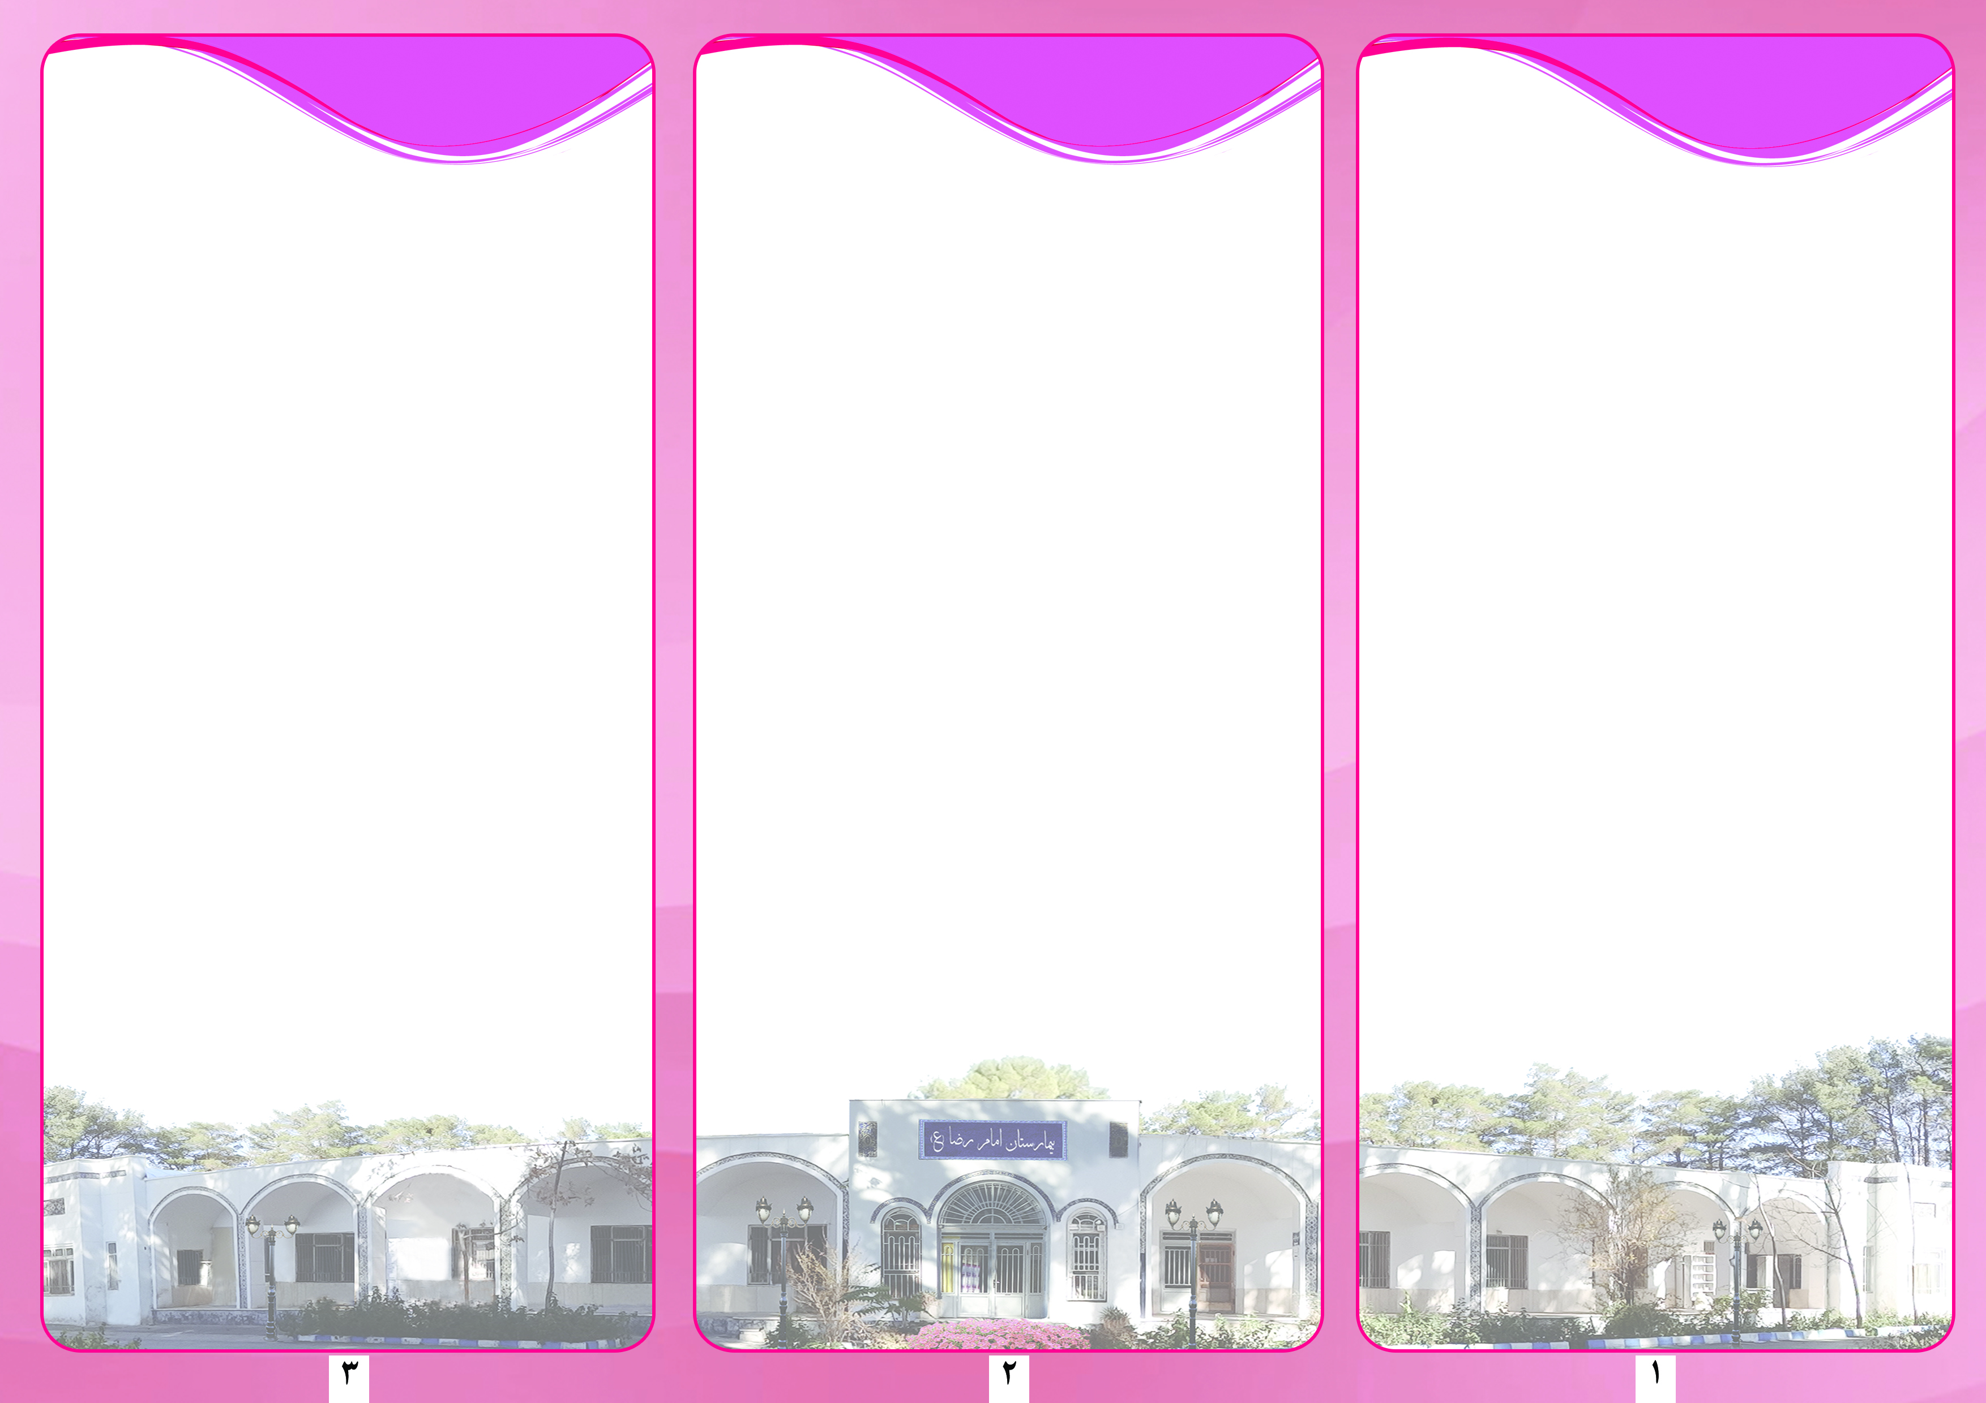
- رژیم غذایی حاوی سبزیجات و میوه جات فراوان، مصرف کم گوشت قرمز
- مصرف میوه های حاوی ویتامین ث مثل مرکبات، گوجه فرنگی
ورزش های فعال وغیرفعال:
"موثرترین روش در پیشگیری از رکود خون وریدی است"
- انجام تمرینات تنفس عمیق مثل بادکردن بادکنک
- در زمان استراحت پاها را بالاتر از سطح قلب قرار
- تشخیص
- برای تشخیص DVT از تست های مختلفی مانند سونوگرافی ، تست D-dimer , آنژیوگرافی استفاده می شود
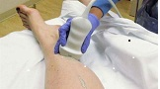

ترومبوز وریدهای عمقی چیست؟
تشکیل یک لخته خون در یکی از رگ های عمقی بدن.
معمولاً در پا و ران ها شایع تر هستند.
عوامل مؤثر در بروز این اختلال:
عدم تحرک هورمون ها
بارداری بیماری قلب و عروق
مسافرت طولانی افزایش سن
چاقی جراحی بزرگ
علائم و نشانه ها
- تقریبا نیمی از بیماران هیچ علامتی ندارند
- افزایش دمای پا
- تورم یک طرف عضله پشت ساق پا قوزک ران و از قوزک به پایین

- درد در پاها
- برجسته شدن رگهای سطحی پا
- حساسیت به لمس و قرمزی نواحی آسیب دیده
- در صورت حرکت لخته به سمت ریه :تنگی نفس درد قفسه سینه و سرفه خونی
- تب و افزایش ضربان قلب( گاهی اوقات)
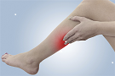
پیشگیری

رعایت کردن رژیم غذایی مناسب:
- دریافت مایعات به میزان کافی
(6-8 لیوان آب در صورت عدم محدودیت در مصرف مایعات)

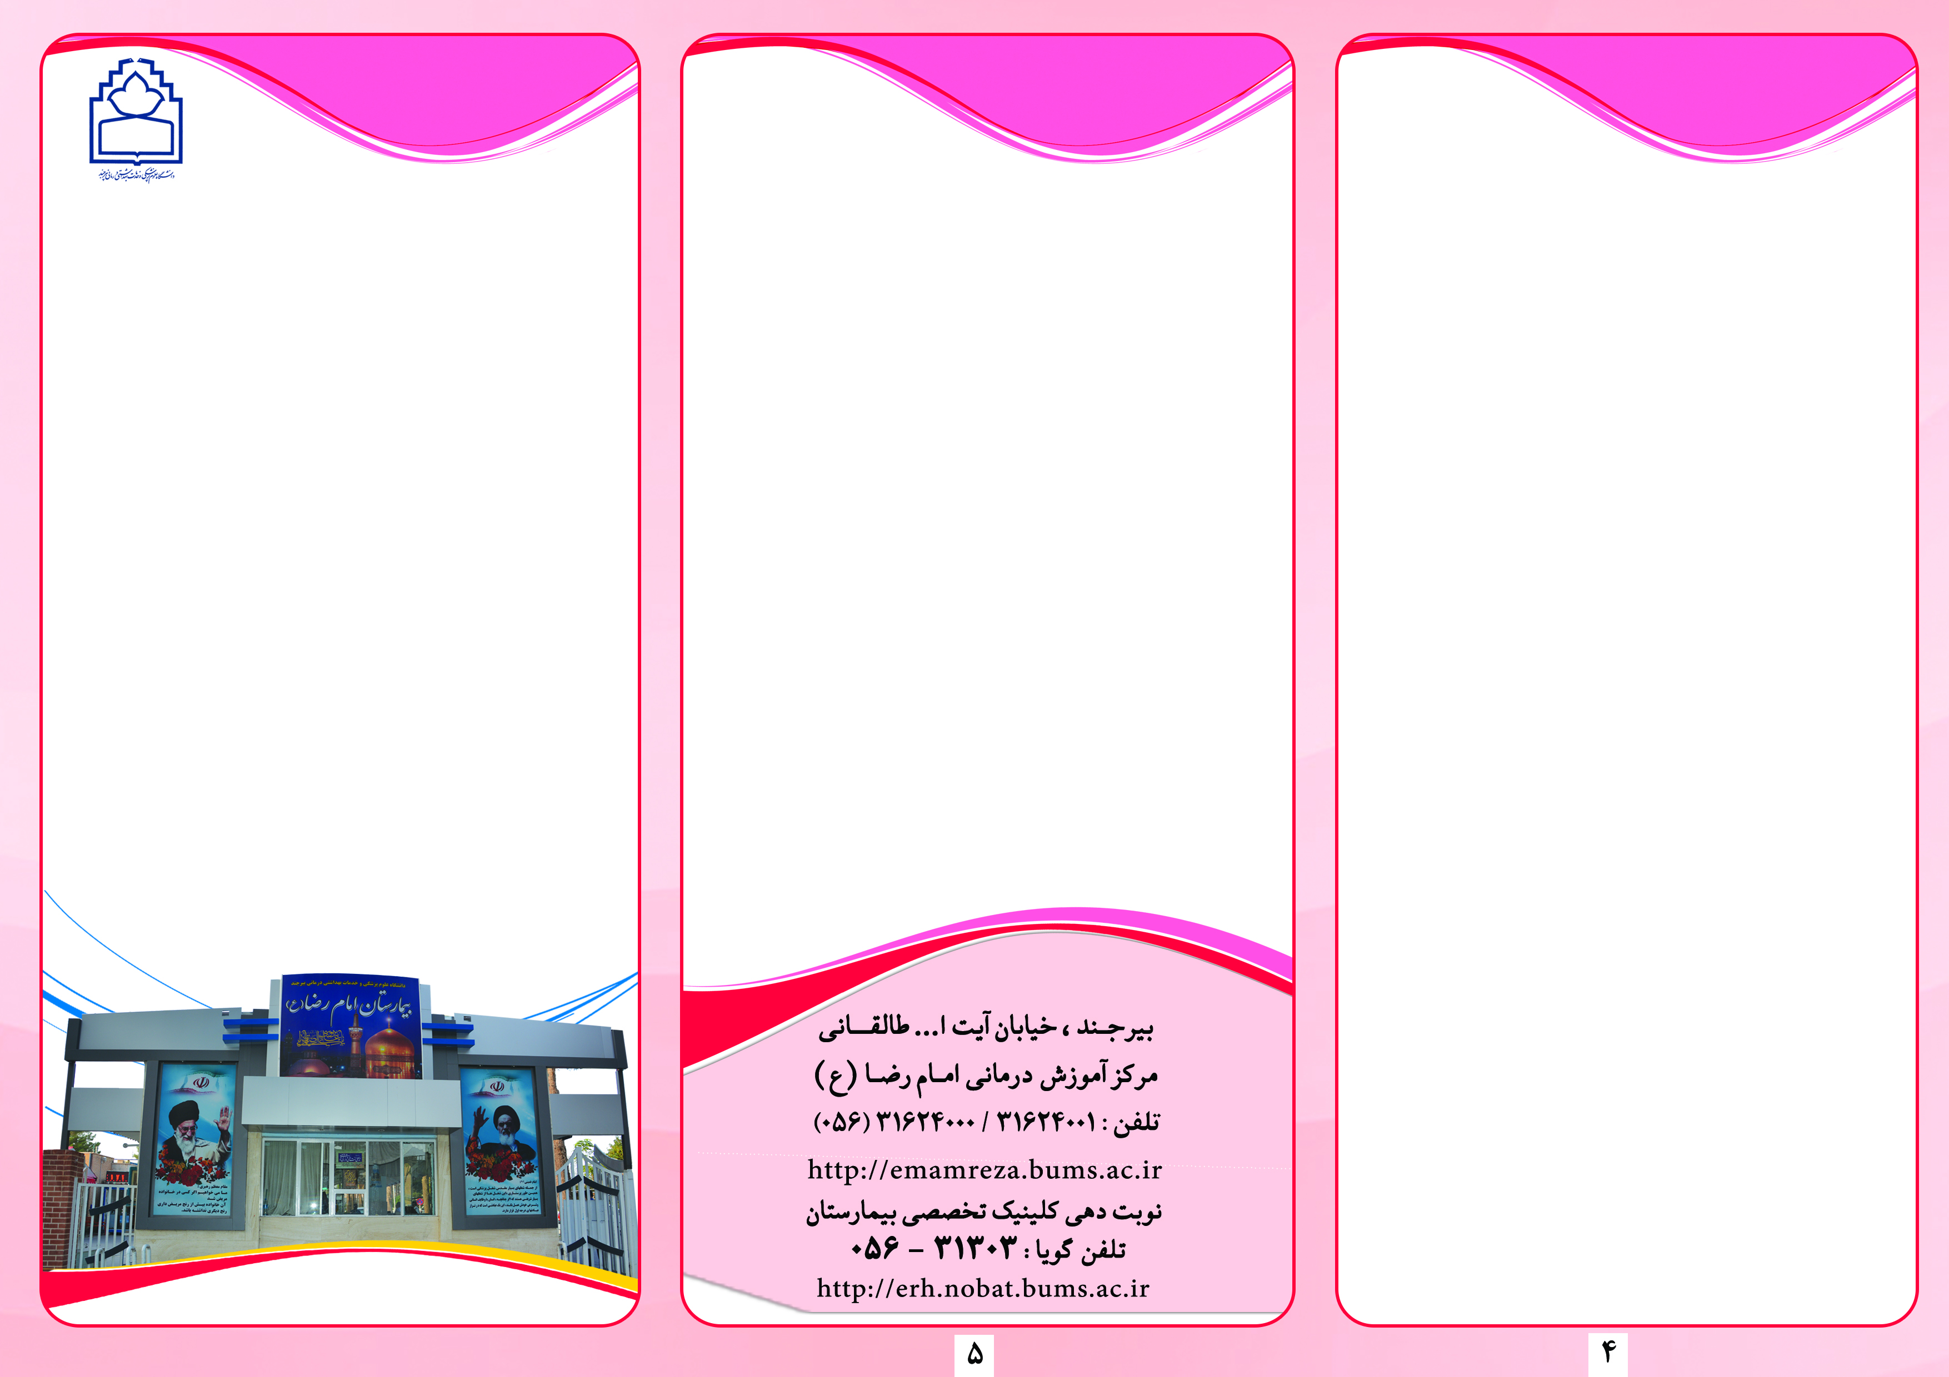
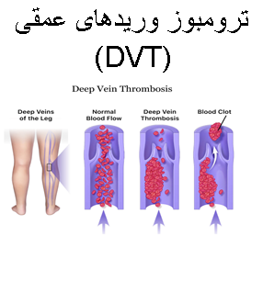
3.وارفارین:

بطور معمول توصیه میشود وارفارین را عصرها حدود ساعت ۶ عصر مصرف نمایید.
مصرف وارفارین را تا زمانی که پزشک توصیه نموده است، ادامه دهید.
پزشک و دندانپزشک باید از مصرف این دارو آگاه شوند.
محدودیت مصرف برخی مواد غذایی مانند ،سیر کلم بروکلی ،کاهو روغن کانولا ،جعفری سویا و اسفناج که بر
روی انعقاد خون تاثیر دارد
در صورت بروز علائم هرگونه خونریزی غیر معمول مانند خونریزی لثه زخم یا ،جراحت، لک های کبودی در نقاط مختلف بدن حتما پزشک خود را مطلع نمایید
راهنمای آموزش به بیمار
واحدآموزش سلامت
بخش ای سی یو
بیمارستان آموزشی – پژوهشی – درمانی
امام رضا (ع)
تهیه کننده :جواد میر-دی ماه 1401

درمان
- استراحت مطلق
- جوراب واریس یا بانداژ کشی
- مسکن و داروهای ضدانعقاد
داروهای ضدانعقاد
1. هپارین / انوکساپارین سدیم (کلگزان)
در زمان مصرف از تزریق عضلانی سایر داروها خودداری شود.خونریزی از لثه ممکن است نشانه مصرف بیش از حد هپارین باشد.
پزشک و دندانپزشک باید از مصرف این دارو آگاه شوند.
به منظور بررسی پیشرفت درمان ملاقات با پزشک و انجام آزمونهای انعقاد خون بطور منظم ضروری است.
2.ریواروکسابان (زالربان)
در صورتی که مقدار مصرف ۱۰ میلی گرم یا کمتر باشد میتوانید آن را قبل یا پس از غذا مصرف نمایید. چنانچه بیش از ۱۵ میلی گرم برای شما تجویز گردیده است میتوانید آن را همراه یا پس از غذا مصرف کنید
پزشک و دندانپزشک باید از مصرف این دارو آگاه شوند.

